DIBUJO ARTÍSTICO

PRÁCTICA 2: DIBUJOS DE MODELO VIVO

2018

Alumno:

IVÁN SANANDRÉS GUTIÉRREZ

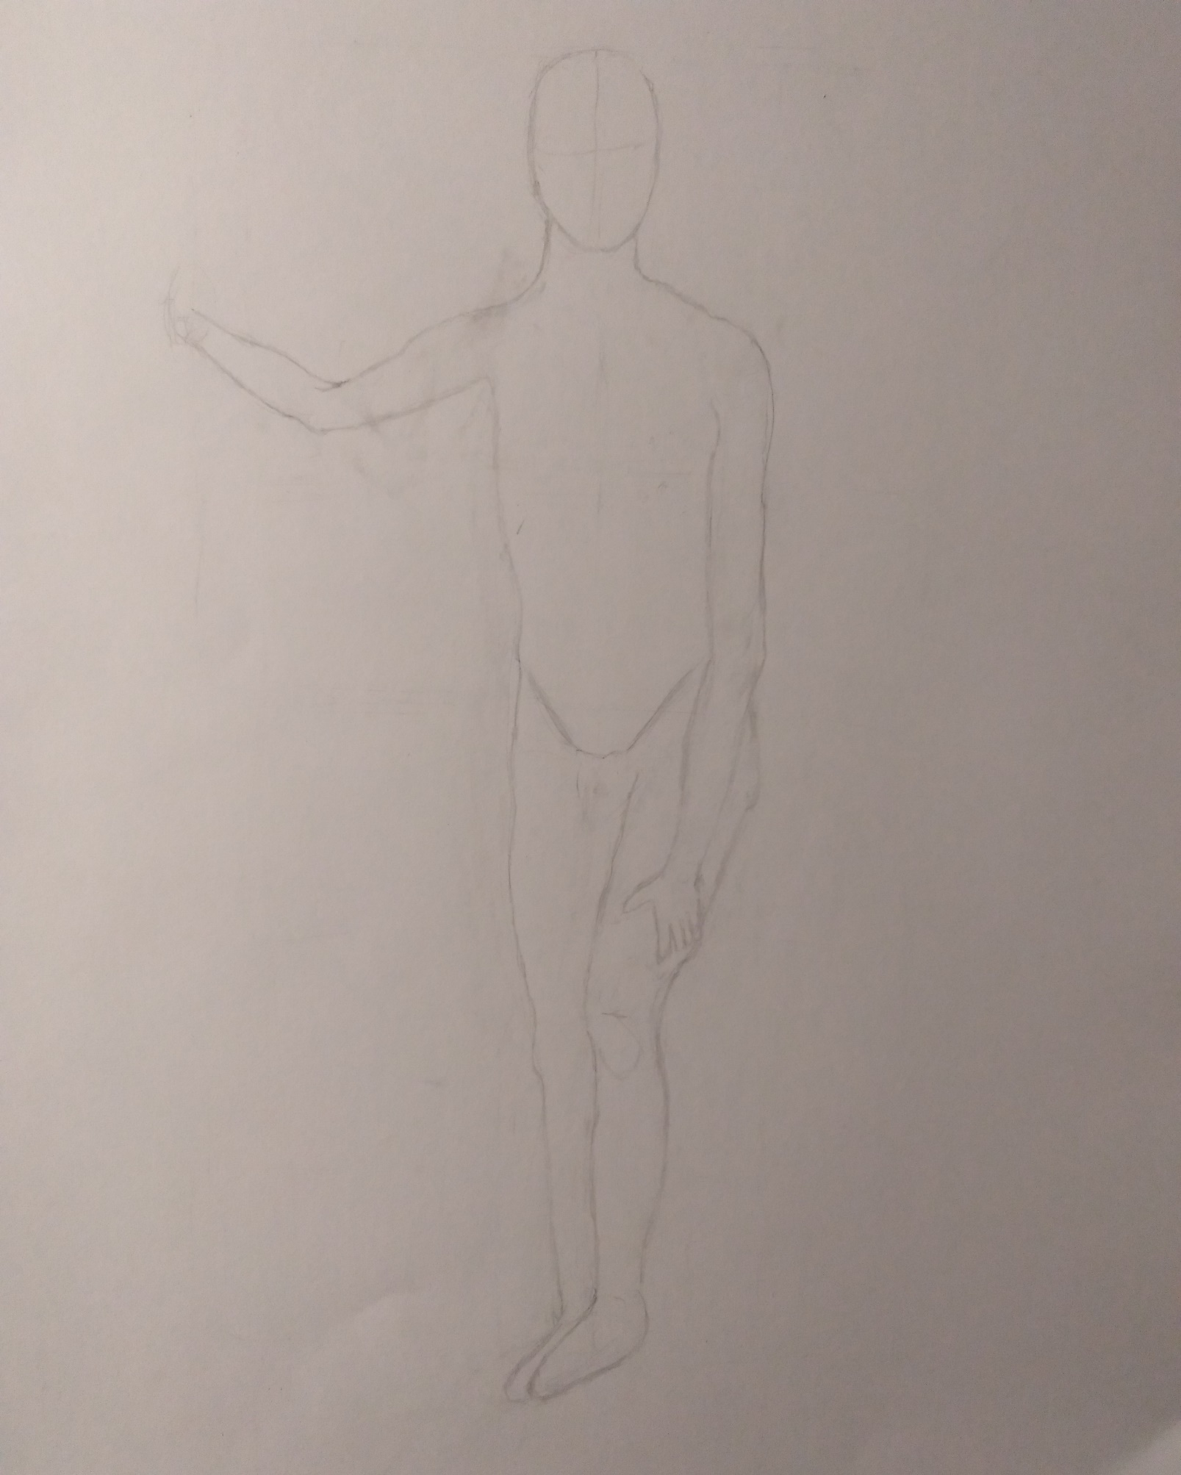MODELO MASCULINO POSE ERGUIDA

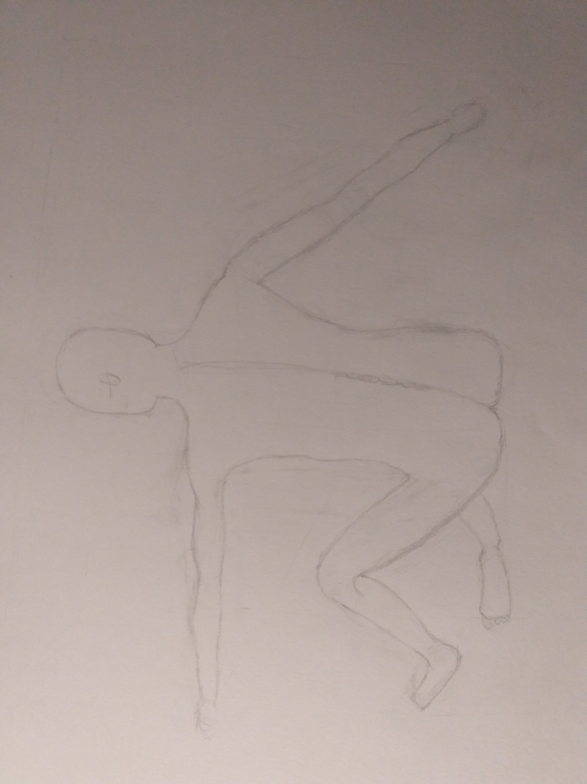MODELO MASCULINO POSE ECHADA

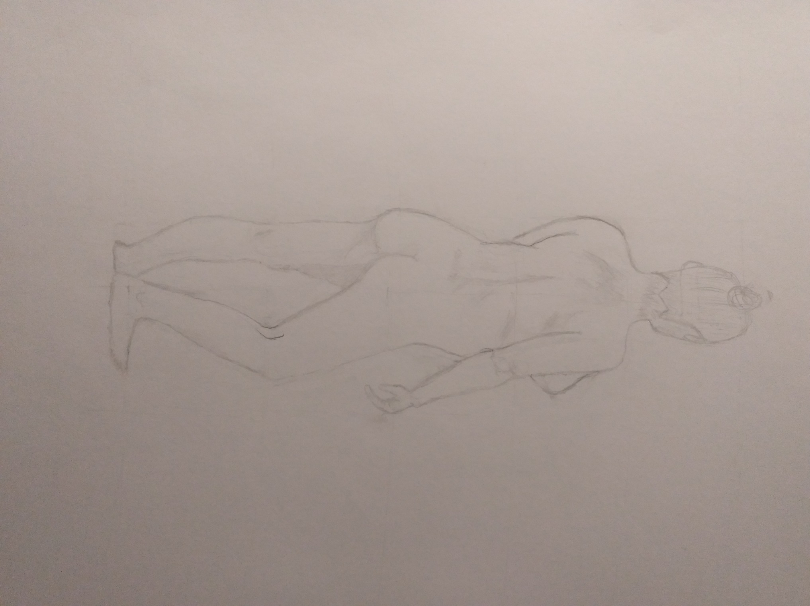MODELO FEMENINO POSE ERGUIDA

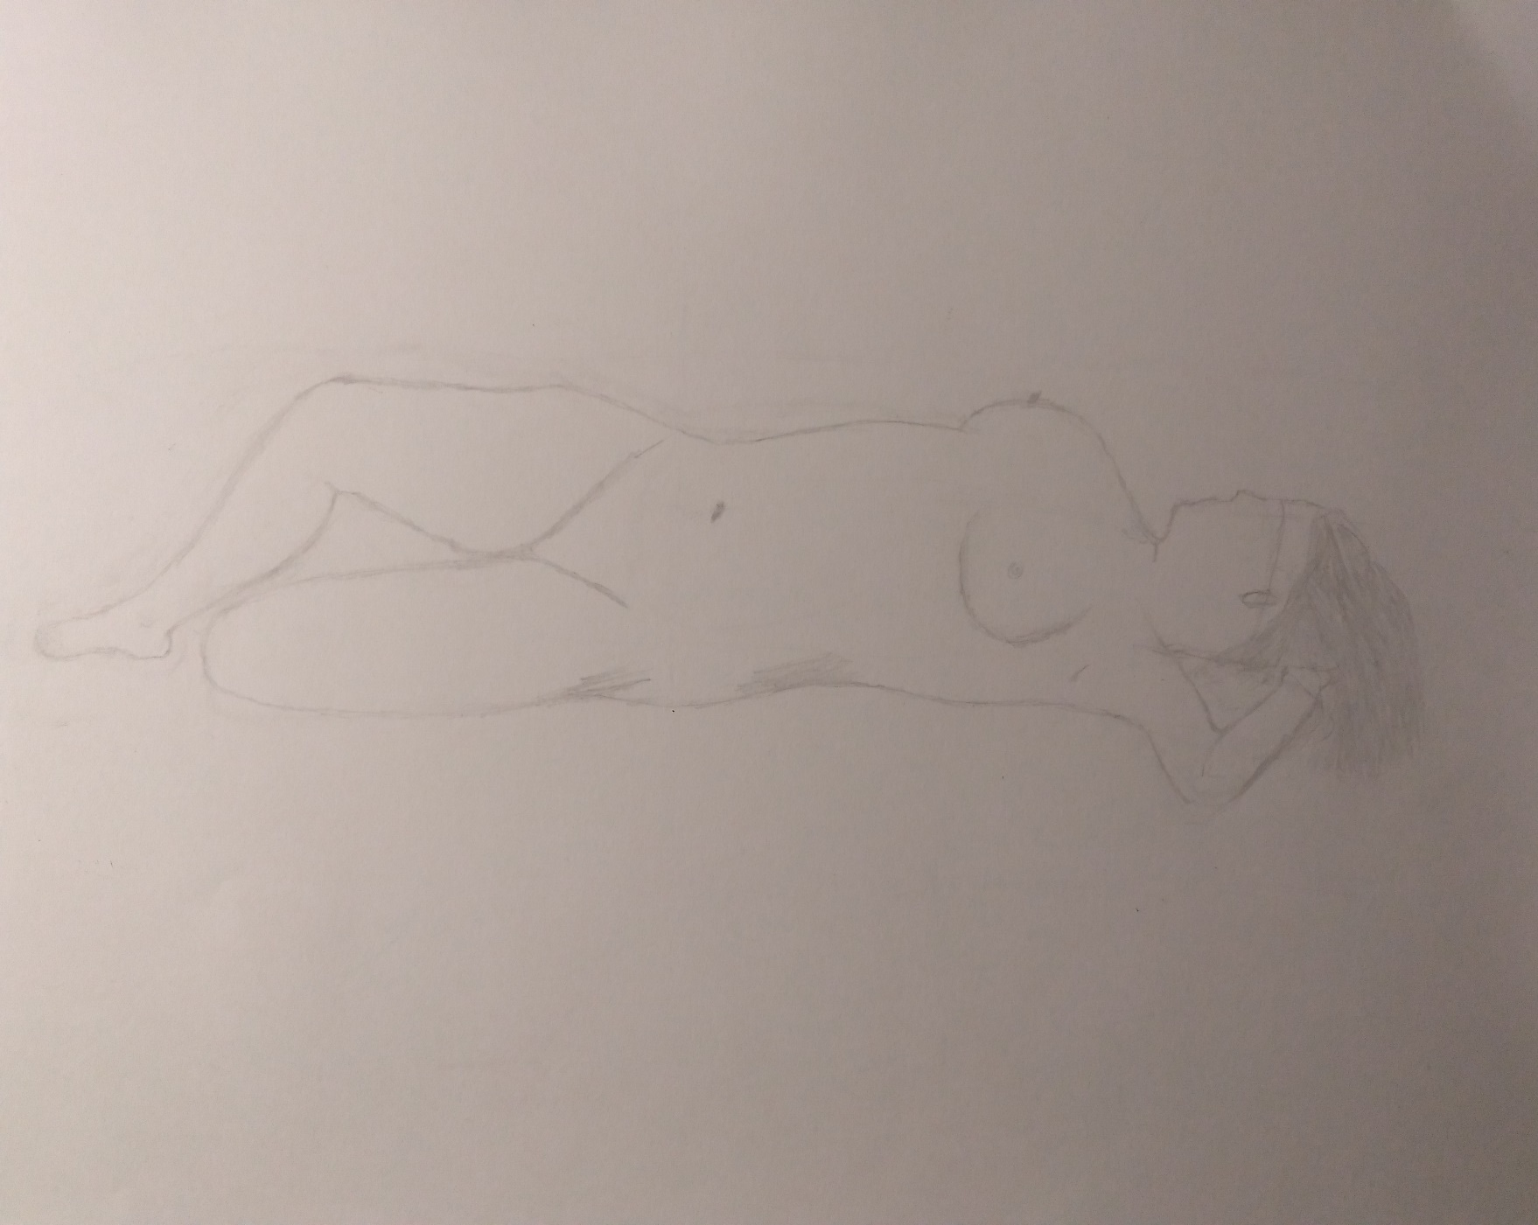MODELO FEMENINO POSE ECHADA